**!Оформление сайта. Размещение сайта в интернете.**

**?Какими, по отношению друг к другу, должны быть цвета текста и фона в информационном блоке.**1) Однотонными  
2) Одинаковыми  
3) Контрастными  
4) Однотонными  
  
**?Установите соответствие между отмеченными элементами структуры  
веб-страницы и их названиями.**  
  
Укажите порядок следования всех 4 вариантов ответа:  
__ Головная часть  
__ Информационный блок  
__ Подвал  
__ Главное меню

img

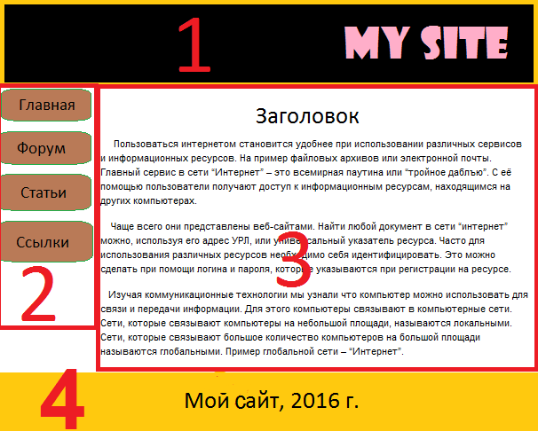  
  
**?Какие из утверждений о выделенном виртуальном сервере верны?**1) На одном компьютере располагается лишь один сайт.  
2) Все виртуальные серверы имеют свои IP-адреса.  
3) На одном компьютере располагается сразу несколько виртуальных серверов.  
4) Все виртуальные серверы используют одни и те же ресурсы системы  
  
**?Что из перечисленного не является элементами структуры веб-страницы.**1) Использованные при оформлении теги 2) Головная часть  
3) Главное меню 4) Подвал  
5) Содержание  
  
**?С чего начинается оформление сайта?**1) С головной части веб-страниц.  
2) С разметки гипертекста.  
3) С подбора цветов и шрифтов.  
4) С выделения элементов структуры веб-страниц.  
  
**?Какой из видов платного хостинга предоставляет клиенту самые широкие полномочия для управления сайтом?**Запишите ответ:  
__________________________________________  
  
**?Как называется услуга размещения сайта на сервере, постоянно находящимся в сети интернет?**1) Публикация 2) Html-конструирование  
3) Хостинг 4) Колокация  
  
**?Укажите верные утверждения.**1) Разница между платным и бесплатным хостингом лишь в количестве предоставляемого дискового пространства.  
2) При оформлении веб-страницы головная часть и подвал должны быть одного цвета.  
3) При оформлении информационного блока текст делится на небольшие абзацы, для того чтобы легче воспринимался.  
4) Бесплатный хост-провайдер может размещать рекламу на сайтах.  
  
**?Какие существуют виды хостинга?**1) Платный  
2) Бесплатный  
3) Рекламный  
4) Частичный  
  
**?Укажите соответствие между названиями разновидностей платного хостинга и их схемами.**  
Укажите соответствие для всех 3 вариантов ответа:

img

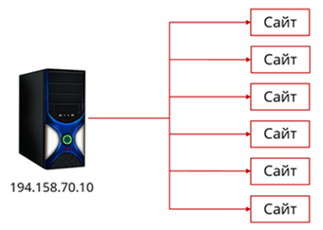

img

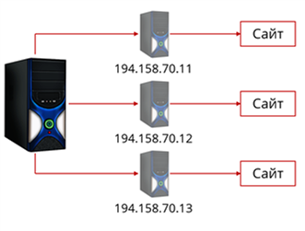

img  
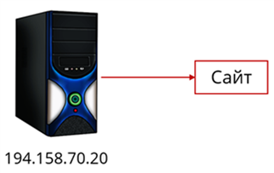  
__ Виртуальный хостинг  
__ Выделенный сервер  
__ Выделенный виртуальный сервер  
**Ответы:**1) (4 б.) Верные ответы: 3;  
2) (4 б.) Верные ответы:  
1;  
3;  
4;  
2;  
3) (5 б.) Верные ответы: 3;  
4) (4 б.) Верные ответы: 1; 5;  
5) (3 б.) Верные ответы: 3;  
6) (5 б.) Верный ответ: "Колокация".  
7) (3 б.) Верные ответы: 3;  
8) (4 б.) Верные ответы: 3; 4;  
**9) (3 б.) Верные ответы: 1; 2;**10) (5 б.) Верные ответы:  
1;  
3;  
2;